[영어에서 한국어로 번역 - www.onlinedoctranslator.com](https://www.onlinedoctranslator.com/ko/?utm_source=onlinedoctranslator&utm_medium=pdf&utm_campaign=attribution)

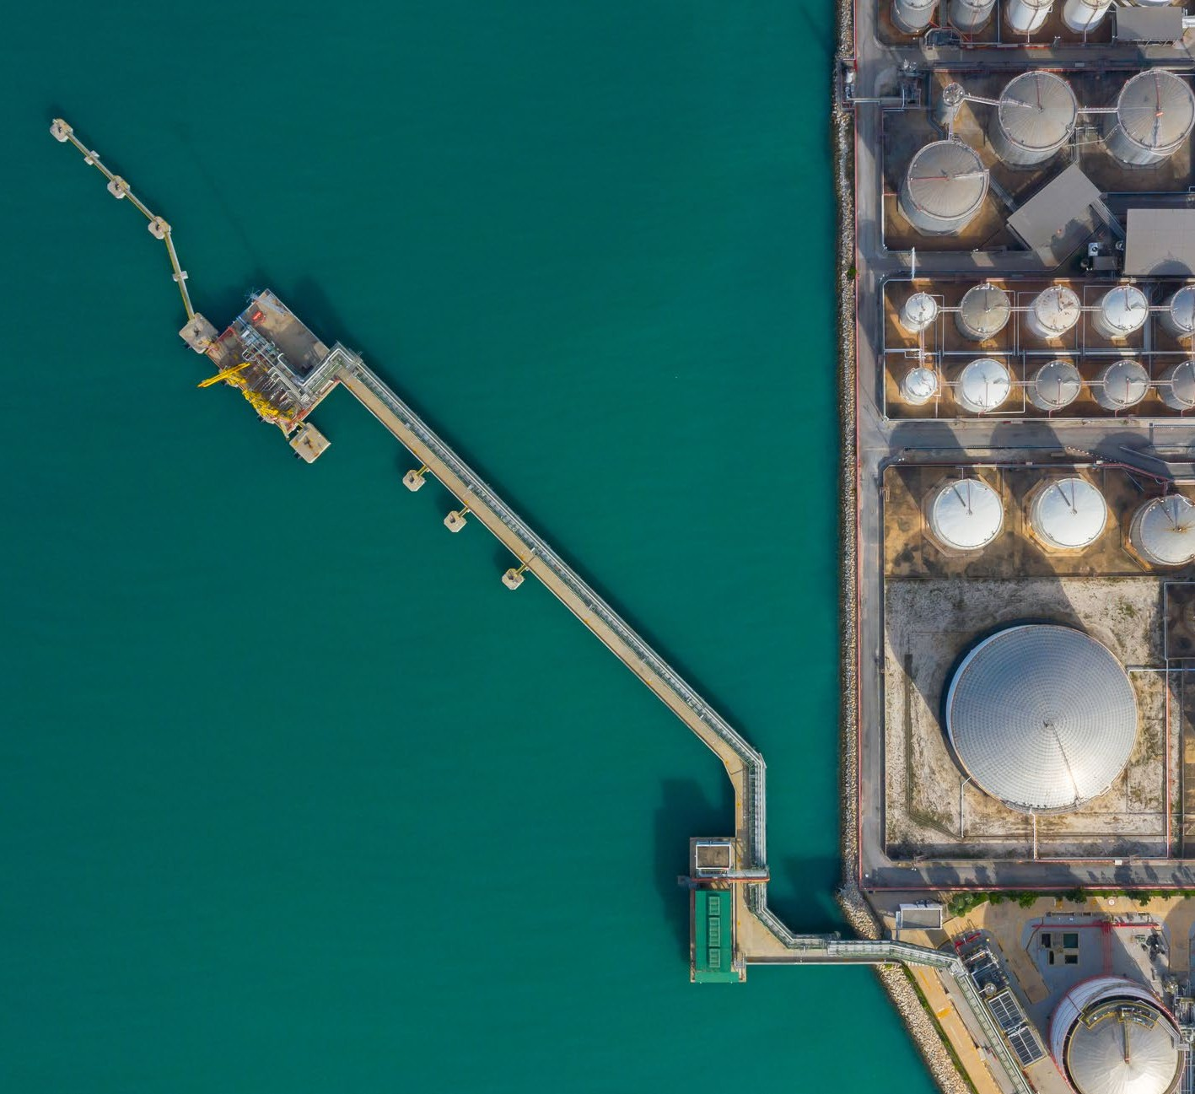

**추가 부문 지침 석유 및 가스**

**2024년 6월**

**버전 1.0**

**SIC(식스)®산업: 석유 및 가스(EM.4)**

**tnfd.글로벌**

추가 부문 지침 ‒ 석유 및 가스



**59**

**2024년 6월**



## 핵심 글로벌 정보공개 지표 적용에 대한 지침

이 섹션에서는 관련되는 경우 석유 및 가스 부문에서 TNFD 핵심 글로벌 정보 공개 지표를 적용하는 방법에 대한 지침을 제공합니다. 추가 부문별 지침이 제공되지 않는 경우 조직은 핵심 글로벌 정보 공개 지표를 참조해야 합니다.

위에서 설명한 대로, 핵심 글로벌 정보 공개 지표는 석유 및 가스 부문에 대한 지침이 제공된 경우 해당 지침을 준수 또는 설명 기준으로 보고해야 합니다.

침입 외래종과 자연 태에 대한 플레이스홀더 지표의 경우, TNFD는 조직이 가능한 경우 이러한 지표를 고려하고 보고하도록 권장하지만, 준수 또는 설명 기 준으로 기대하지는 않습니다. 이러한 지표에 대한 널리 받아들여진 지표는 아직 없지만, 태스크포스는 이러한 지표의 중요성을 인식하고 있으며, 이러한 지표 에 대한 추가 지침을 개발하기 위해 지식 파트너와 계속 협력할 것입니다.

표 11: 핵심 글로벌 정보공개지표 적용에 대한 지침

|  |  |  |  |  |  |
| --- | --- | --- | --- | --- | --- |
| **자연 변화의 원동력/ 기타 지 표 범주** | **미터법 아니요.** | **핵심 글로벌**  **지시자** | **핵심 글로벌 지표** | **부문별 지침** | **원천** |
| **육지/담수/ 해양 이용 변화** | **C1.0** | **총 공간 발자국** | **총 공간 면적(km2) (합계):**   * **기관이 소유, 유지, 관리하는 총 면적(km2);** * **총 교란 면적(km2);** * **총 복구/복원 면적(km2).** | **이 핵심 글로벌 정보 공개 지표를 보고할 때 기관은 다음 을 포함해야 합니다.**   * **탐사, 생산(시추, 완공 또는 수압파쇄) 및 폐쇄 단계뿐만 아니라 최근에 폐쇄되었거나 복원 중인 부지를 포함하여, 소유, 임대 또는 운영되는 구역(예: 통행권, 용지 사용권 및 지역 양허권)** | **SASB**  **Standard**  **(2023)**  **Disclosures**  **EM-SV160a.1,**  **EMMD-160a.3** |



추가 부문 지침 ‒ 석유 및 가스



**60**

**2024년 6월**

|  |  |  |  |  |  |
| --- | --- | --- | --- | --- | --- |
| **자연 변화의 원동력/ 기타 지 표 범주** | **미터법 아니요.** | **핵심 글로벌**  **지시자** | **핵심 글로벌 지표** | **부문별 지침** | **원천** |
| **육지/담수/ 해양 이용 변화** | **C1.1** | **토지/담수/해양 사용 변화 크기** | **토지/담수/해양 생태계 이용이 변화된 면적(km2)**   * **어떤 생태계 유형에 의해 변화했는지** * **어떤 사업 활동에 의해 변화했는지** | **추가적인 부문별 지침은 없습니다. 핵심 글로벌 정보 공개 지표를 참조하세요.** | **TNFD** |
| **육지/담수/ 해양 이용 변화** | **C1.1** | **토지/담수/해양 사용 변화 크기** | **토지/담수/해양 생태계가 보존, 복원된 면적(km2)**   * **자발적으로 했는지** * **법에 의해 했는지** | **데이터가 있는 경우, 기관에서는 보존된 지역과 복원된 지 역을 별도로 보고해야 합니다.** | **TNFD** |
| **육지/담수/ 해양 이용 변화** | **C1.1** | **토지/담수/해양 사용 변화 크기** | **토지/담수/해양 생태계가 지속가능한 방법으로 관리되는 면적(km2)**   * **어떤 생태계 유형에 의해 관리되고 있는지** * **어떤 사업 활동에 의해 관리되고 있는지** | **추가적인 부문별 지침은 없습니다. 핵심 글로벌 정보 공개 지표를 참조하세요.** | **TNFD** |
| **오염/오염 제거** | **C2.0** | **토양으로 방출된 오염물질** | **토양으로 방출된 오염물질의 양 (tonne)**  **# 부문별 가이드 참고.** | **추가적인 부문별 지침은 없습니다. 핵심 글로벌 정보 공개 지표를 참조하세요.** | **TNFD** |

1. **생태계 유형을 공개할 경우 국제자연보전연맹(IUCN)을 참조하세요.글로벌 생태계 유형**
2. **생태계 유형을 공개할 경우 국제자연보전연맹(IUCN)을 참조하세요.글로벌 생태계 유형**

추가 부문 지침 ‒ 석유 및 가스



**61**

**2024년 6월**

|  |  |  |  |  |  |
| --- | --- | --- | --- | --- | --- |
| **자연 변화의 원동력/ 기타 지 표 범주** | **미터법 아니요.** | **핵심 글로벌**  **지시자** | **핵심 글로벌 지표** | **부문별 지침** | **원천** |
| **오염/오염 제거** | **C2.1** | **배출된 폐수** | **배출된 폐수의 양(m3)**   * **총 폐수의 양(m3)** * **담수로 흘러간 폐수 (m3)** * **다른 곳으로 흘러간 폐수 (m3)** * **# 부문별 가이드를 참고하여, 방출된 폐수의 주요 오염원의 농도와 유형을 포함한다. 온도와 관련이 있는 경우 온도까지 포함한다.** | **이 핵심 글로벌 공시 지표를 보고할 때 기관은 다음 사항을 포함해야 합니다:**  **• 생성된 생산수 및 역류수의 양.**  **이 양은 다음 항목별로 백분율로 나누어 보고해야 합니다:**  **• 배출된 양;**  **• 주입된 양;**  **• 재활용된 양.**  **이 핵심 글로벌 공시 지표에 따라 보고해야 하는 오염 물질은 다음을 포함합니다:**  **• 생산수 및 공정 폐수에 포함된 탄화수소(밀리그램/리터);**  **• 화학 첨가제, 금속, 자연 발생 방사성 물질(NORM) 및 염류.**  **이 핵심 글로벌 공시 지표를 보고할 때 기관은 수질 허가, 기준 및 규정과 관련된 비준수 사건의 수를 포함해야 합니다. 일반적으로 문제가 되는 매개 변수에는 탄화수소(유분 및 그리스 포함), 화학적 산소 요구량(COD), 생화학적 산소 요구량(BOD), 황화물, 암모니아, 페놀, 총 부유 물질(TSS) 및 총 용존 고형물(TDS)이 포함됩니다.** | **GRI 11: Oil**  **and Gas**  **Sector**  **2021; SASB**  **Standard**  **(2023)**  **Disclosure**  **EM-EP140a.2** |

1. **담수: (≤1,000 mg/L 총 용해 고형물). 기타: (>1,000 mg/L 총 용해 고형물). 참조:GRI(2018) GRI 303-4 물 배출**

추가 부문 지침 ‒ 석유 및 가스



**62**

**2024년 6월**

|  |  |  |  |  |  |
| --- | --- | --- | --- | --- | --- |
| **자연 변화의 원동력/ 기타 지 표 범주** | **미터법 아니요.** | **핵심 글로벌**  **지시자** | **핵심 글로벌 지표** | **부문별 지침** | **원천** |
| **오염/오염 제거** | **C2.2** | **폐기물 생성 및 처분** | **유·무해한 폐기물의 무게(tonne)**   * **폐기물이 소각 되었는지 (에너지 회수 포함 및 미포함)** * **폐기물이 매립지로 보내졌는지** * **기타 처분**   **매립지로 보내진 유·무해한 폐기물이 전용된 무게 (tonne)**   * **재사용 되었는지** * **재활용 되었는지** * **기타 복구작업** | * **이 핵심 글로벌 공시 지표를 보고할 때, 조직은 다음을 항목별로 분류하여 포함해야 합니다:** * **시추 폐기물(머드 및 절삭물);** * **스케일 및 슬러지;** * **광미.** * **이 핵심 글로벌 공시 지표를 보고할 때, 조직은 다음 사항을 포함해야 합니다: • 바젤 협약 부속서 III에 포함된 특성을 가진 폐기물, 또는 국가 법률에 의해 유해하다고 간주되는 폐기물, 그리고 국제적으로 운송된 폐기물의 비율(tonne).** | **GRI 11: Oil**  **and Gas**  **Sector**  **(2021) and**  **GRI 306-3**  **Waste and**  **Effluents**  **(2016)** |

추가 부문 지침 ‒ 석유 및 가스



**63**

**2024년 6월**

|  |  |  |  |  |  |
| --- | --- | --- | --- | --- | --- |
| **자연 변화의 원동력/ 기타 지 표 범주** | **미터법 아니요.** | **핵심 글로벌**  **지시자** | **핵심 글로벌 지표** | **부문별 지침** | **원천** |
| **오염/오염 제거** | **C2.3** | **플라스틱 오염** | **사용되거나 판매된 플라스틱(폴리머, 내구재 및 포장재) (tonnes)**   * **재사용 가능** * **퇴비화 가능** * **기술적으로 재활용 가능** * **실질적, 대규모로 재활용 가능** | **추가적인 부문별 지침은 없습니다. 핵심 글로벌 정보 공개 지표를 참조하세요.** | **TNFD** |

1. **원자재 함량: 순수 화석 연료 원료의 %; 소비자 사용 후 재활용 원료의 %; 산업 사용 후 재활용 원료의 %; 순수 재생 가능 원료의 %.**

추가 부문 지침 ‒ 석유 및 가스



**64**

**2024년 6월**

|  |  |  |  |  |  |
| --- | --- | --- | --- | --- | --- |
| **자연 변화의 원동력/ 기타 지 표 범주** | **미터법 아니요.** | **핵심 글로벌**  **지시자** | **핵심 글로벌 지표** | **부문별 지침** | **원천** |
| **오염/오염 제거** | **C2.4** | **비온실가스대기 오염 물질** | **유형별 비GHG 대기 오염 물질(tonnes)**   * **미세먼지(PM2.5 및/또는 PM10)** * **질소산화물(NO2, NO 및 NO3)** * **휘발성 유기 화합물(VOC 또는 NMVOC)** * **황산화물(SO , SO , SO2, SO );** * **암모니아(NH3)** | **이 핵심 글로벌 공시 지표에 따라 보고해야 하는 추가 오염 물질에는 다음이 포함됩니다:**  **• 벤젠(C6H6), 황화수소(H2S), 오존(O3)과 같은 유해 대기 오염 물질(HAP).**  **이 핵심 글로벌 공시 지표에 따라 보고할 때는 다음 상황에서 발생하는 대기 배출량을 포함해야 합니다: 생산 및 가공, 정제, 유통 및 저장, 가스 소각 및 배출, 기계 구동을 위한 연료 연소, 물품 및 제품의 운송, 증발 손실, 장비 누출 및 고장으로 인한 누출 배출, 공정 안전 사고 및 사건, 최종 사용자의 연료 연소.** | **GRI 11: Oil**  **and Gas**  **Sector**  **(2021)** |
| **자원사용 및 보충** | **C3.0** | **물부족 지역으로부터의 물 취수·소비** | **물 부족 지역으로부터의 물 취수와 소비(m3), 물 공급원 식별을 포함** | **추가적인 부문별 지침은 없습니다. 핵심 글로벌 정보 공개 지표를 참조하세요.** | **TNFD** |

1. **물 소비량은 물 인출량에서 물 배출량을 뺀 것과 같습니다. 참고: GRI(2018)GRI 303-5**
2. **지표수; 지하수; 해수; 생산수; 제3자수. 참고문헌: GRI(2018)GRI 303-3**

추가 부문 지침 ‒ 석유 및 가스



**65**

**2024년 6월**

|  |  |  |  |  |  |
| --- | --- | --- | --- | --- | --- |
| **자연 변화의 원동력/ 기타 지 표 범주** | **미터법 아니요.** | **핵심 글로벌**  **지시자** | **핵심 글로벌 지표** | **부문별 지침** | **원천** |
| **자원사용 및 보충** | **C3.1** | **토지/해양/담수에서 조달된 고위험군 자연 자원의 양** | **토지/해양/담수에서 조달된 고위험군 자연 자원의 양 (tonnes), 전체 자연 자원에서 차지하는 비중을 포함** | **추가적인 부문별 지침은 없습니다. 핵심 글로벌 정보 공개 지표를 참조하세요.** | **TNFD** |
| **자원사용 및 보충** | **C3.1** | **토지/해양/담수에서 조달된 고위험군 자연 자원의 양** | **지속가능한 관리계획 혹은 인증프로그램으로부터 조달된 고위험군 자연 자원의 양 (tonnes), 전체 자연 자원에서 차지하는 비중을 포함** | **추가적인 부문별 지침은 없습니다. 핵심 글로벌 정보 공개 지표를 참조하세요.** | **TNFD** |
| **침입하는 외계인**  **종 및 기타** | **C4.0** | **임시지표: 외래 침입종(IAS)의 비의도적 도입 방지 조치** | **외래침입종의 비의도적 도입을 방지하기 위한 적절한 조치하에 운영되는 고위험 활동의 비율, 혹은 저위험으로 설계된 활동의 비율** | **추가적인 부문별 지침은 없습니다. 핵심 글로벌 정보 공개 지표를 참조하세요.** | **TNFD** |

1. **사용자는 과학 기반 목표 네트워크(SBTN)를 참조해야 합니다.고 영향 품 목**[**록(HICL) 취약종, 멸종위기종 또는 심각**](https://sciencebasedtargetsnetwork.org/how-it-works/assess/)**한 멸종위기종으로 분류된 종 에IUCN** [**적색목록 , 및**](https://www.iucnredlist.org/) **다음에 나열된 종CITES** [**부록 I, II 및 III .**](https://cites.org/eng/app/appendices.php)
2. **사용자는 과학 기반 목표 네트워크(SBTN)를 참조해야 합니다.고 영향 품 목**[**록(HICL) 취약종, 멸종위기종 또는 심각**](https://sciencebasedtargetsnetwork.org/how-it-works/assess/)**한 멸종위기종으로 분류된 종 에IUCN** [**적색목록 , 및**](https://www.iucnredlist.org/) **다음에 나열된 종CITES** [**부록 I, II 및 III .**](https://cites.org/eng/app/appendices.php)



1. **조직의 침입종 수준 측정이 개발 영역이기 때문에 선택된 지표는 적절한 관리 여부에 초점을 맞춥니다.**

**조직에 대한 대응이 준비되어 있습니다. 추가 메트릭 세트에는 지역 내 침입종 수준 측정이 포함됩니다. TNFD는 전문가와 함께 추가 작업을 수행하여 '고위험 활동'과 '저위험 설계 활동'을 정의할 계획입니다.**

추가 부문 지침 ‒ 석유 및 가스



**66**

**2024년 6월**

|  |  |  |  |  |  |
| --- | --- | --- | --- | --- | --- |
| **자연 변화의 원동력/ 기타 지 표 범주** | **미터법 아니요.** | **핵심 글로벌**  **지시자** | **핵심 글로벌 지표** | **부문별 지침** | **원천** |
| **자연의 상태** | **C5.0** | **임시지표: 생태계 조건** | **자연의 상태 지표를 보고하기로 한 기관은 아래의 지표를 보고하고, LEAP 접근법의 부록 2에 있는 자연상태 측정에 대한 TNFD 추가 지침을 참조하도록 권장합니다.**   * **생태계와 사업활동 유형별 생태계 조건의 수준** * **종의 멸종 위기.**   **이러한 지표에는 여러 가지 측정 방법이 있습니다. TNFD는 현재 자연 태의 변화에 대한 모든 관련 차원을 표시하는 단일 지표가 없고 합의**  **가 아직 진행 중이기 때문에 하나의 지표를 지정하지 않습니다. TNFD 는 지식 파트너와 협력하여 일치도를 높일 것입니다.** | **추가적인 부문별 지침은 없습니다. 핵심 글로벌 정보 공개 지표를 참조하세요.** | **TNFD** |

추가 부문 지침 ‒ 석유 및 가스



**67**

**2024년 6월**

|  |  |  |  |  |  |
| --- | --- | --- | --- | --- | --- |
| **자연 변화의 원동력/ 기타 지 표 범주** | **미터법 아니요.** | **핵심 글로벌**  **지시자** | **핵심 글로벌 지표** | **부문별 지침** | **원천** |
| **자연의 상태** | **C5.0** | **임시지표: 종의 멸종 위기** | **자연의 상태 지표를 보고하기로 한 기관은 아래의 지표를 보고하고, LEAP 접근법의 부록 2에 있는 자연상태 측정에 대한 TNFD 추가 지침을 참조하도록 권장합니다.**   * **생태계와 사업활동 유형별 생태계 조건의 수준** * **종의 멸종 위기.**   **이러한 지표에는 여러 가지 측정 방법이 있습니다. TNFD는 현재 자연 태의 변화에 대한 모든 관련 차원을 표시하는 단일 지표가 없고 합의**  **가 아직 진행 중이기 때문에 하나의 지표를 지정하지 않습니다. TNFD 는 지식 파트너와 협력하여 일치도를 높일 것입니다.** | **추가적인 부문별 지침은 없습니다. 핵심 글로벌 정보 공개 지표를 참조하세요.** | **TNFD** |
| **기후변화** |  | **온실가스 배출** | **IFRS S2 기후 관련 공시 참조** | **추가적인 부문별 지침은 없습니다. 핵심 글로벌 정보 공개 지표를 참조하세요.** | **TNFD** |

추가 부문 지침 ‒ 석유 및 가스



**68**

**2024년 6월**



## 핵심 부문 공개 지표 및 지표

석유 및 가스 부문에 대한 TNFD 핵심 부문 공개 지표는 아래와 같습니다. 이러한 지표는 TNFD에서 해당 부문의 모든 보고서 작성자가 준수 또는 설명 기준으 로 공개하도록 권장합니다.

표 12: 핵심 부문 공개 지표 및 지표

|  |  |  |  |  |  |
| --- | --- | --- | --- | --- | --- |
| **미터법 범주** | **메트릭 하위 카테고리** | **미터법 번호** | **지시자** | **핵심 부문 지표** | **원천** |
| **임팩트 드라이버** | **육지/담수/ 해양 이용 변화** | **OG.C1.0** | **원주민 지역 내 부지 위치** | **원주민 지역 내에서 소유하거나 통제/관리하는 토지의 면적(km²) 및 비율(%)** | **TNFD** |
| **임팩트 드라이버** | **오염/오염**  **제거** | **OG.C2.0** | **탄화수소 유출량** | **1배럴(bbl) 이상의 탄화수소 유출 건수 및 유출량, 민감한 지역에 영향을 미친 유출량, 그리고 회수된 유출량(배럴 단위)** | **SASB EM-MD-160a.4** |

추가 부문 지침 ‒ 석유 및 가스



**69**

**2024년 6월**



## 추가 부문 공개 지표 및 메트릭

석유 및 가스 부문에 대한 TNFD 추가 부문 공개 지표는 아래와 같습니다. TNFD는 해당 부문의 모든 보고서 작성자에게 이러한 지표와 관련 있는 다른 지 표를 활용하여 조직의 물질적 특성 관련 종속성, 영향, 위험 및 기회를 가장 잘 나타낼 것을 권장합니다.

표 13: 추가 부문 공개 지표 및 지표

|  |  |  |  |  |  |
| --- | --- | --- | --- | --- | --- |
| **미터법 범주** | **메트릭 하위 카테고리** | **미터법 번호** | **지시자** | **핵심 추가 메트릭** | **원천** |
| **임팩트 드라이버** | **침입 외래종 및 기타** | **OG.A4.0** | **침입 외래종**  **관리** | **식별된 침입 외래종의 수(개체 수). 진행 중인 침입 외래종 제거 프로그램의 수. 제거된 침입 외래종의 양(부피)과 수(개체 수).** | **TNFD** |
| **임팩트 드라이버** | **토지/담수/해양 이용 변화** | **OG.A1.0** | **원주민이 존재하거나 영향을 받는 운영 지역** | **원주민이 존재하거나 조직의 활동에 의해 영향을 받는 운영 지역의 수와 면적(km²)** | **GRI 11.17.3** |
| **임팩트 드라이버** | **토지/담수/해양 이용 변화** | **OG.A1.1** | **원주민 지역에 인접한 매장지 위치** | **원주민 지역 내 또는 인근에 위치한 (1) 확인된 매장량과 (2) 추정 매장량의 비율(%).** | **SASB EM-EP-**  **210a.2** |
| **임팩트 드라이버** | **토지/담수/해양 이용 변화** | **OG.A1.2** | **민감한 지역 내 매장지** | **보호된 보전 구역 또는 멸종위기종 서식지 내 또는 인근에 위치한 (1) 확인된 매장량과 (2) 추정 매장량의 비율(%).** | **SASB EM-EP-**  **160a.3** |

추가 부문 지침 ‒ 석유 및 가스



**70**

**2024년 6월**

|  |  |  |  |  |  |
| --- | --- | --- | --- | --- | --- |
| **미터법 범주** | **메트릭 하위 카테고리** | **미터법 번호** | **지시자** | **핵심 추가 메트릭** | **원천** |
| **임팩트 드라이버** | **토지/담수/해양 이용 변화** | **OG.A1.3** | **보호된 보전 구역 또는 멸종위기종 서식지 내 또는 인근의 공간적 영향 범위** | **보호된 보전 구역 또는 멸종위기종 서식지 내 또는 인근에 위치한 전체 공간적 영향 범위 중 차지하는 비율(%).** | **TNFD** |
| **임팩트 드라이버** | **오염/오염**  **제거** | **OG.A2.0** | **폐기된 구조물** | **제거되지 않고 남아 있는 폐기된 구조물의 수.** | **GRI 11.7.5** |
| **임팩트 드라이버** | **오염/오염**  **제거** | **OG.A2.1** | **폐기 및 관련 복구 프로젝트** | **폐기 및 관련 복구 프로젝트의 수(개수)** | **Ipieca ENV-8, A1** |
| **응답** | **의존성, 영향, 위험과 기회 관리:**  **자연의 변화 (의존성과 영향): 완화 계층 단계** | **OG.A23.0** | **공정 안전 사건** | **사업 활동별(예: 탐사, 개발, 생산, 폐쇄 및 복구, 정제, 가공, 운송, 저장) 1등급 및 2등급 공정 안전 사건의 수** | **GRI 11(2021)** |

**71**